perforación petrolera

# Aplicación en la Vida Real

Un planificador de pozos trabaja con un ingeniero petrolero en el diseño de un pozo. Habrá tres secciones de perforación: la parte vertical, la parte curveada y la parte horizontal. El punto en el que la perforación pasa de la parte vertical a la curva se conoce como el punto de arranque.

La perforación debe pasar de la porción vertical a la porción curveada para evitar una sección de domo salino. Los domos salinos causan problemas costosos al perforar, por lo que es mejor evitarlos.

La anchura horizontal deseada, *x*, para la parte curveada es de 1,500 pies. La profundidad vertical real incluye la altura vertical de la sección curveada, *y*, y la longitud vertical de la sección vertical; este total debe ser de 10,000 pies.

**______________________________________________________________________________**

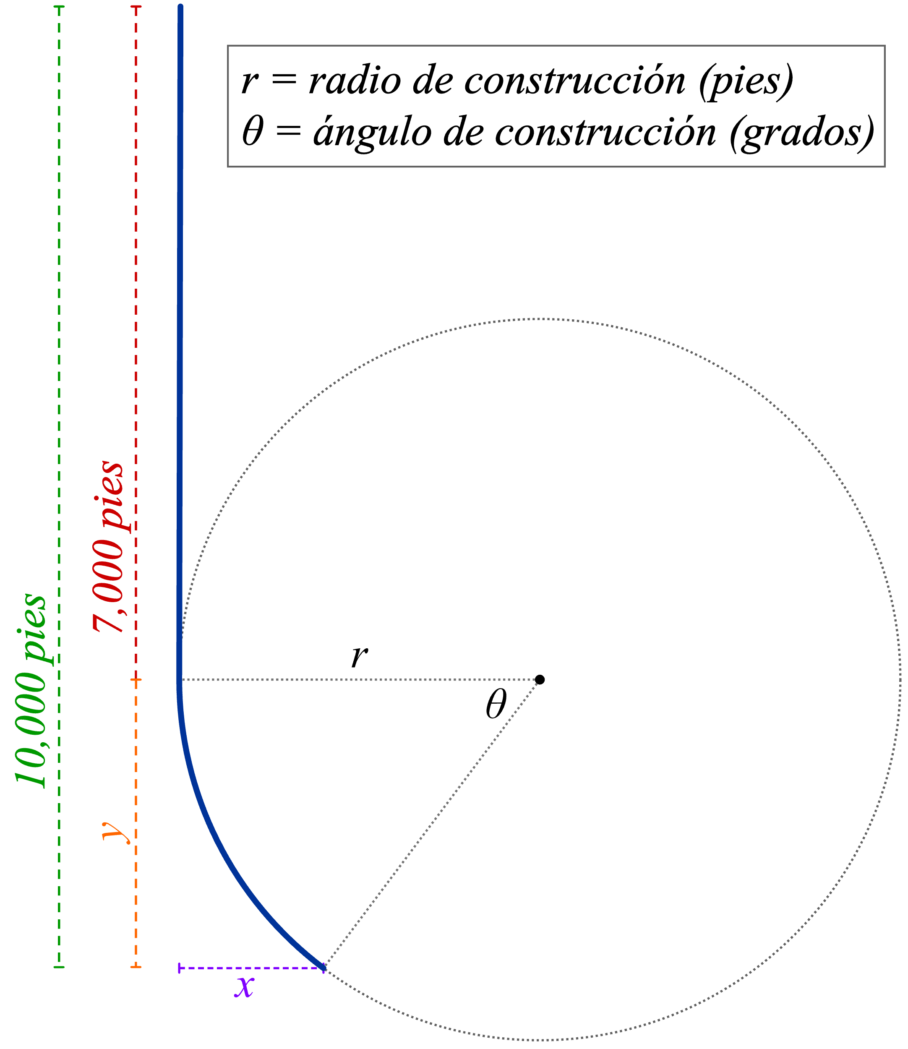**(a)** Si el punto de arranque está a 7,000 pies por debajo de la superficie, escribe la razón de  en términos de *r*, , y .

**(b)** Usa tus resultados para encontrar el valor de *θ*. Redondea al grado más próximo.

**(c)** Determina el valor de *r*.

**(d)** Calcula la longitud total de las porciones verticales y curveada. Esta longitud total se conoce como la profundidad de medida, *m*, y se mide en pies. Redondea al pie más próximo.

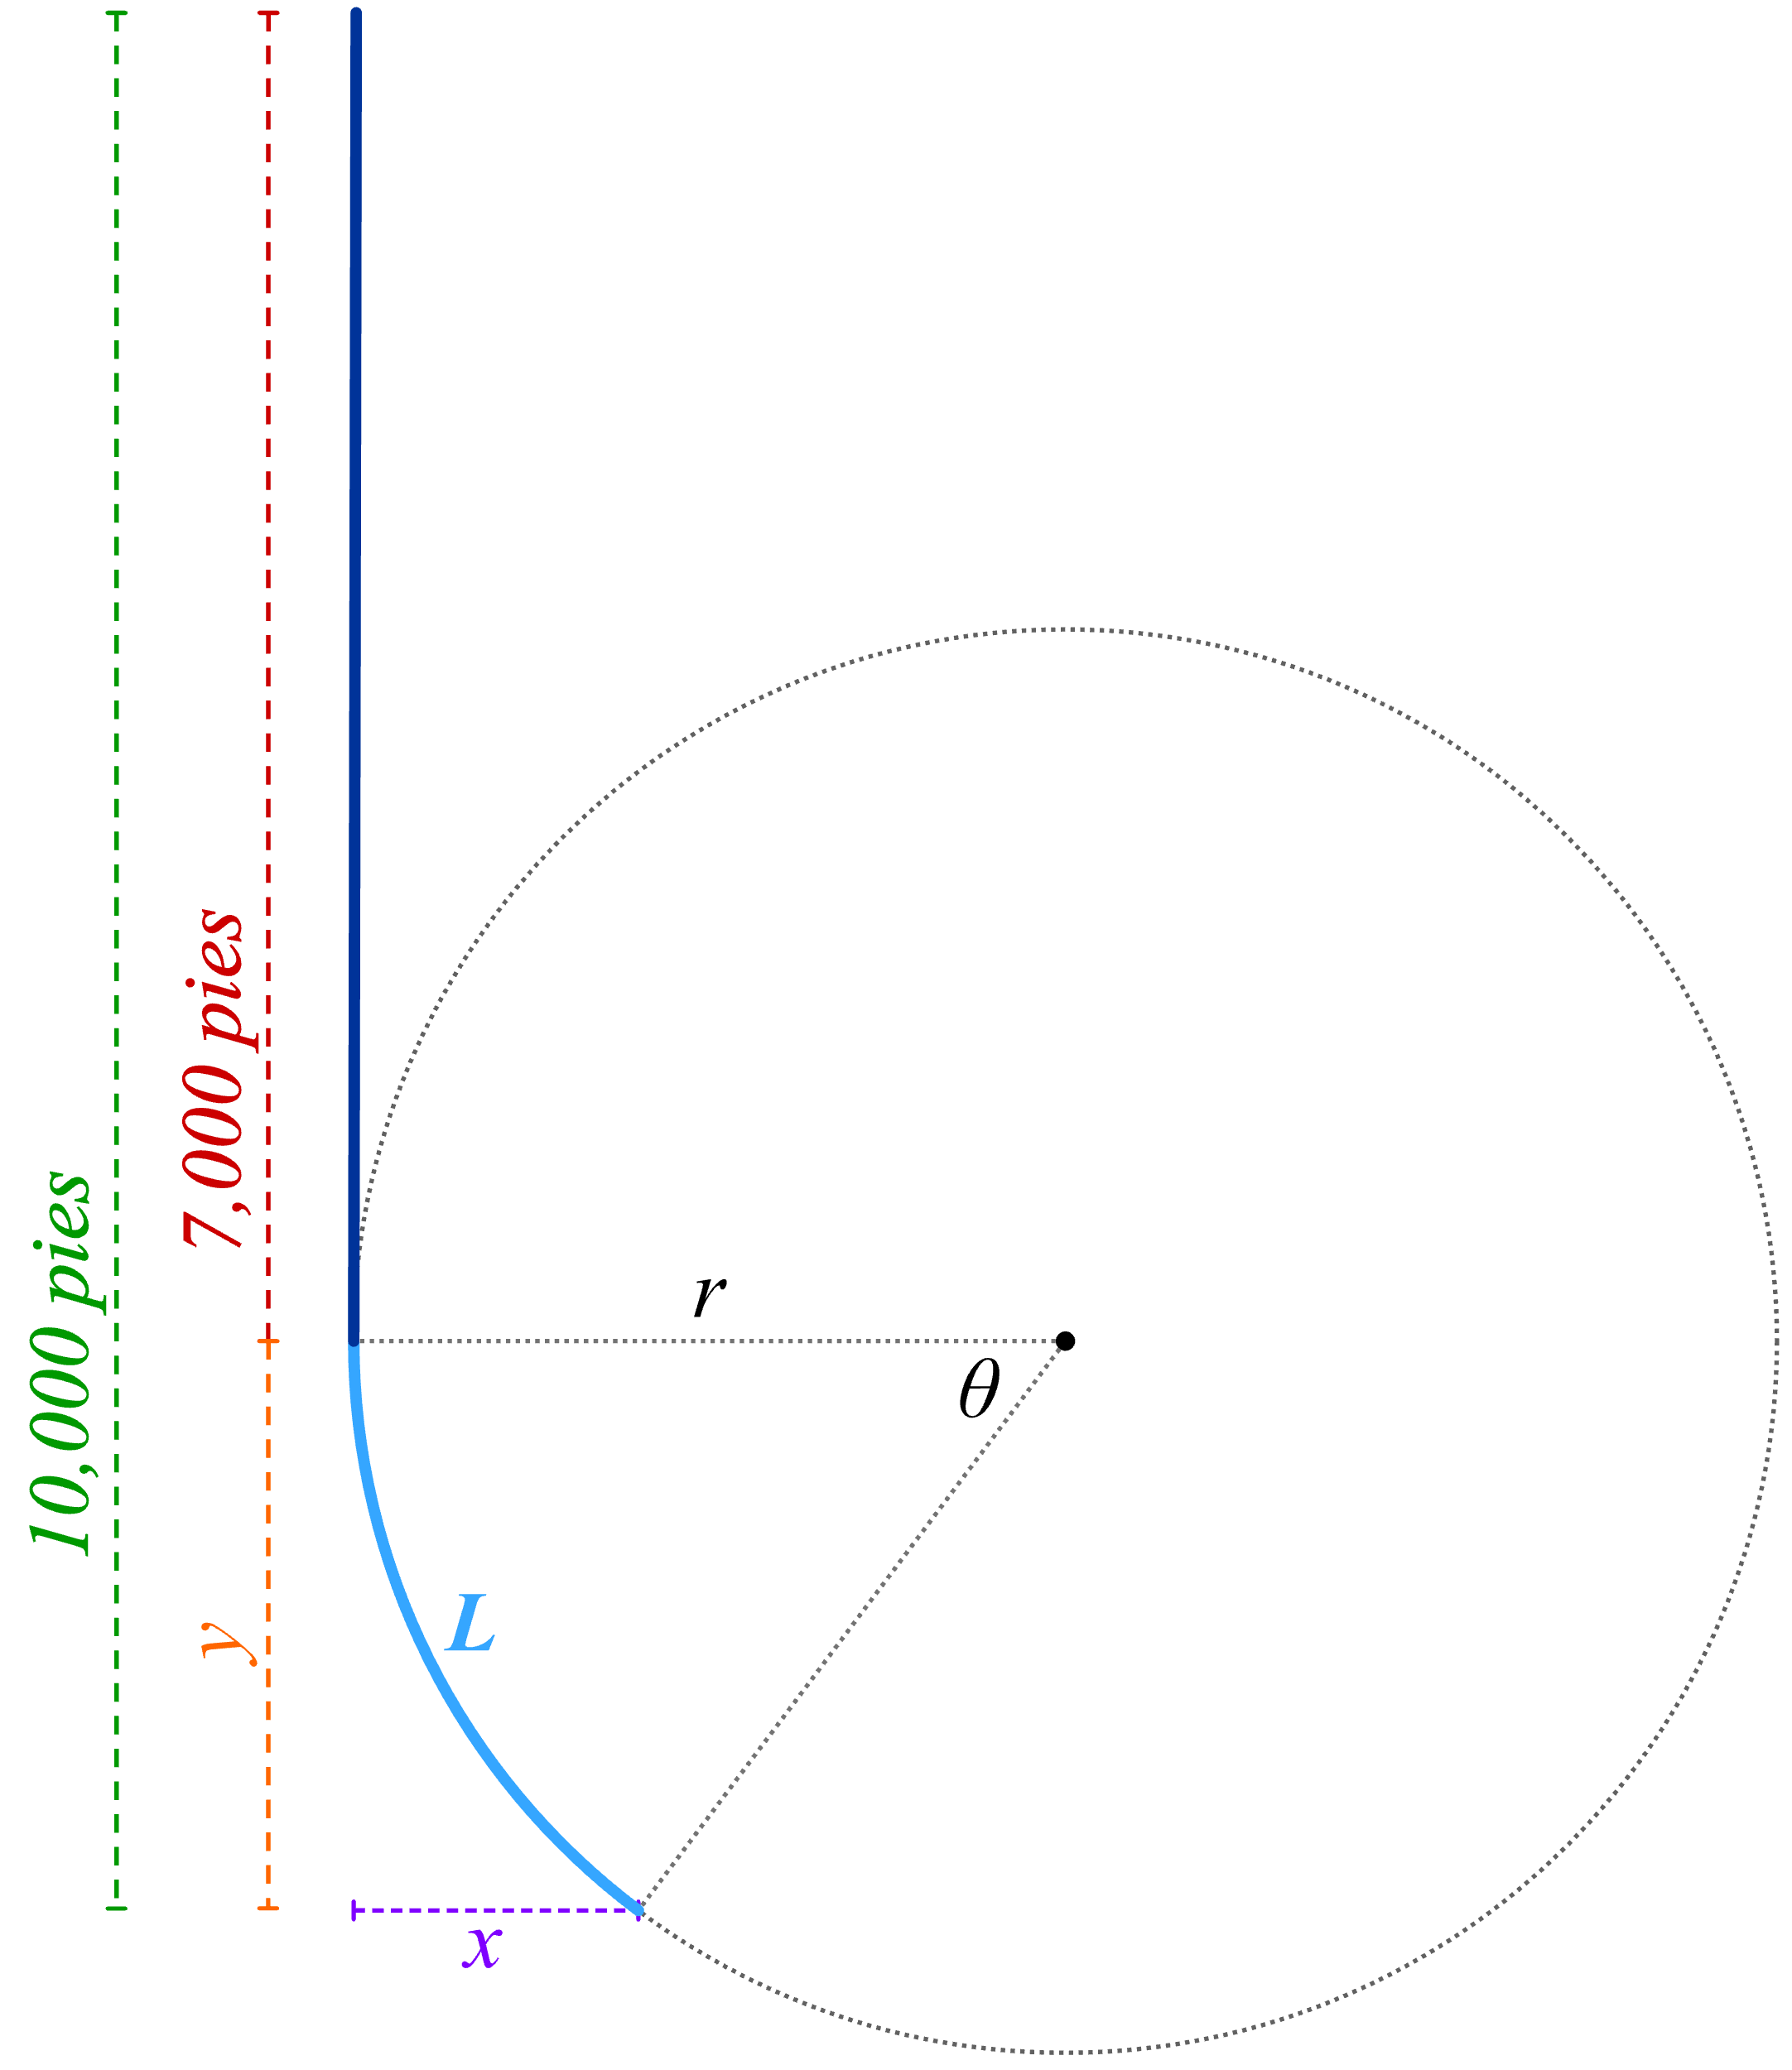

**(e)** Usa la fórmula  para calcular la tasa de acumulación, *q*, medida en grados por pie. Esta tasa se usa para determinar el tipo de herramientas de perforación necesarias para el trabajo.